GUÍA DE CIENCIAS NATURALES

Nombre: | Curso: 1° | Fecha: semana N° 21
¿QUÉ APRENDEREMOS?
OA8-Explorar y describir los diferentes tipos de materiales en diversos objetos, clasificándolos según sus propiedades (goma-flexible, plástico-impermeable) e identificando su uso en la vida cotidiana.
Contenido: Materiales de mi entorno
Objetivo de la semana: Experimentar con papel, identificando su permeabilidad, transparencia y utilidad, observando ejemplos y trabajando en el texto.
Habilidad: Experimentar.

¿Qué necesito saber?
Para comenzar necesitas saber de qué se trata la habilidad de experimentar y qué entendemos por el papel como material.



Entonces:
Experimentar es: Percibir algo por medio de la práctica.
El papel como material: Es una lámina fina realizada con distintos materiales.

¡¡¡¡¡Comencemos!!!!
Observa.
El papel lo podemos encontrar en distintos formatos
De colores
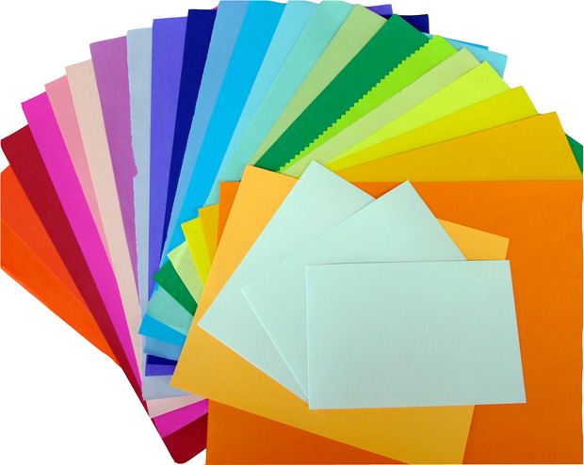

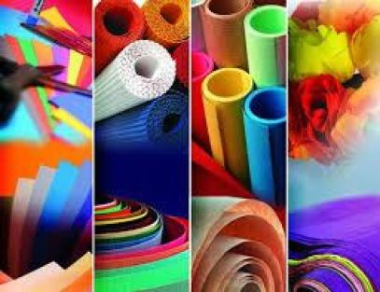
Distintas texturas.
Tienen distintos usos.

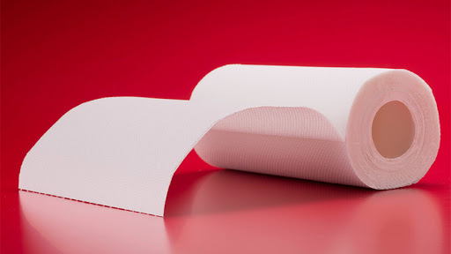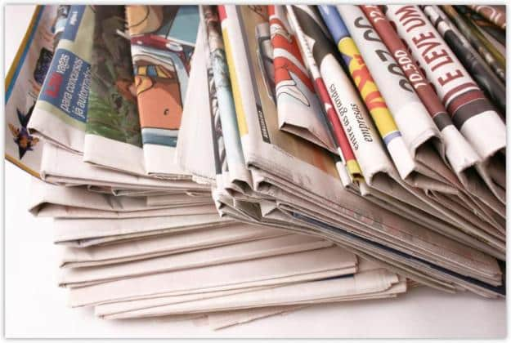
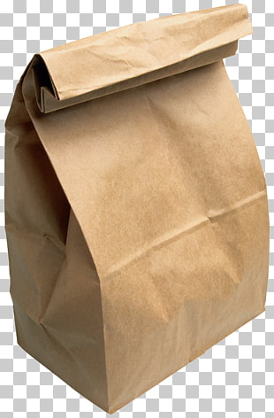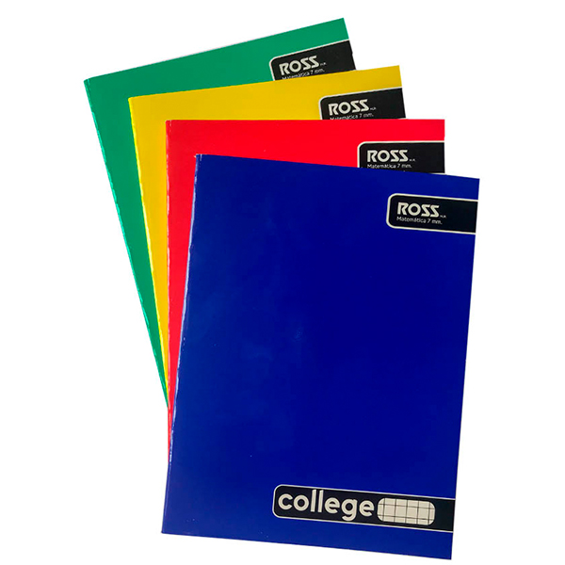

¡Hoy vamos a experimentar con papel!


Recuerda:
*Tener un lugar limpio y tranquilo para desarrollar el experimento.
*Tener los materiales necesarios antes de comenzar.
*Si necesitas ayuda pídesela a un adulto.
*No olvides registrar en el texto de actividades.
¡A TRABAJAR!
Hoy trabajaremos en el texto del estudiante y el texto de actividades, cuando termines tómale una foto y envíasela a la profesora al WhatsApp
Texto de actividades y texto del estudiante
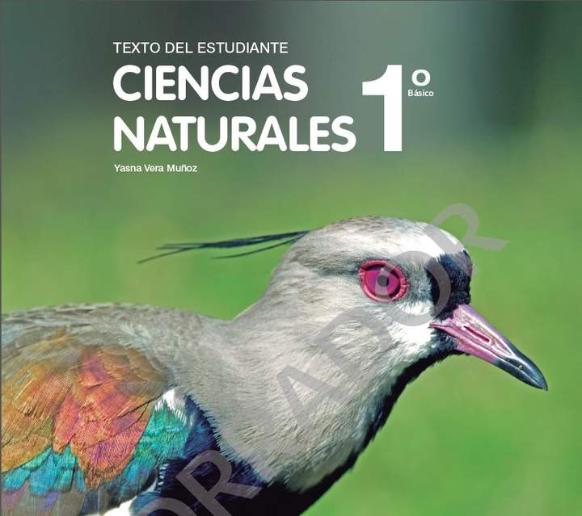
- Realiza el experimento de la página 120 y 121 que aparece en el texto del estudiante,
- Luego de realizado el experimento responde las páginas 65, 66, 67 y 68 del texto de actividades.

Responde
¿Qué otros tipos de papel conoces? ¿Qué otro material tiene las mismas propiedades que el papel??

 Profesora María José Guerrero +56998414338

